1. Registrar solicitud

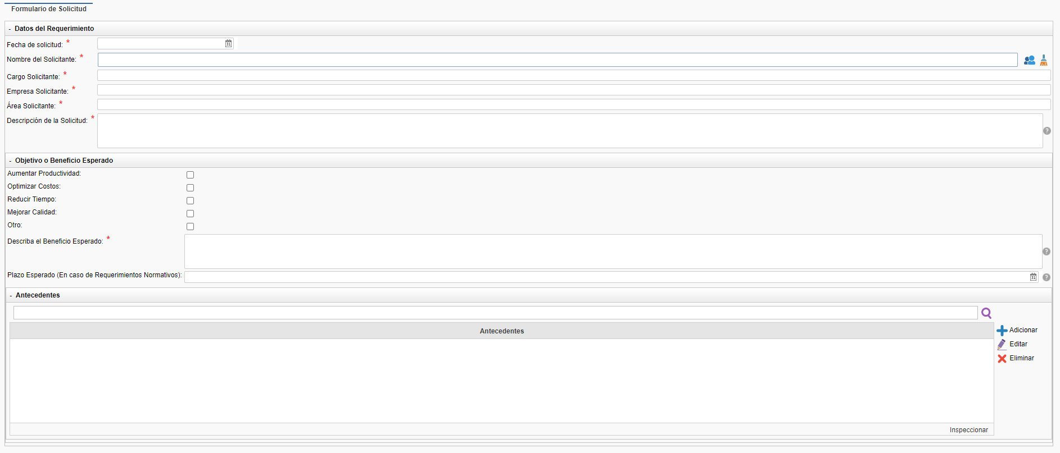
2. Asignar solicitud

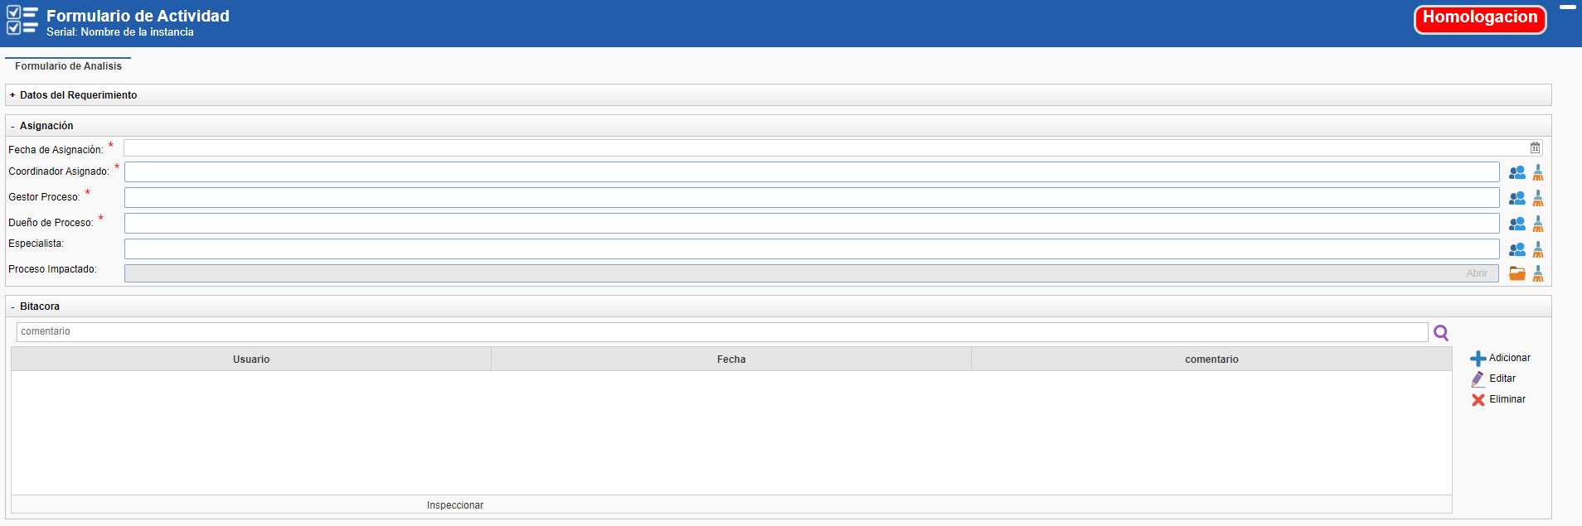
3. Profundizar alcance

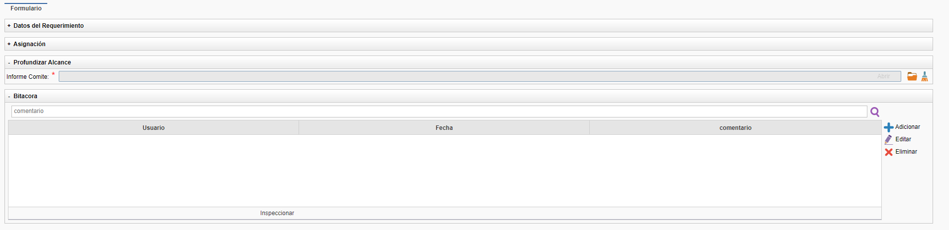

4. Analizar alcance

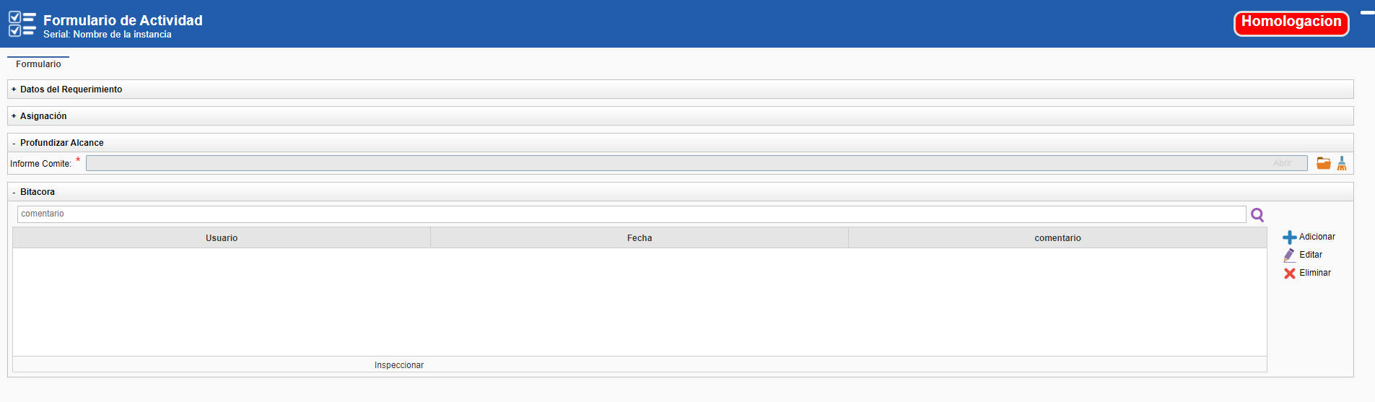
5. Priorizar solicitud

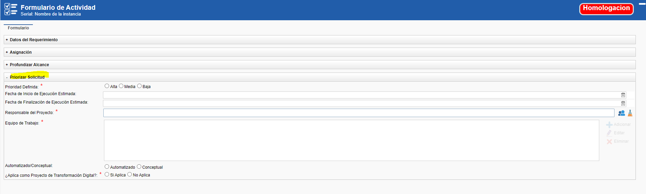
6. Ejecutar solicitud

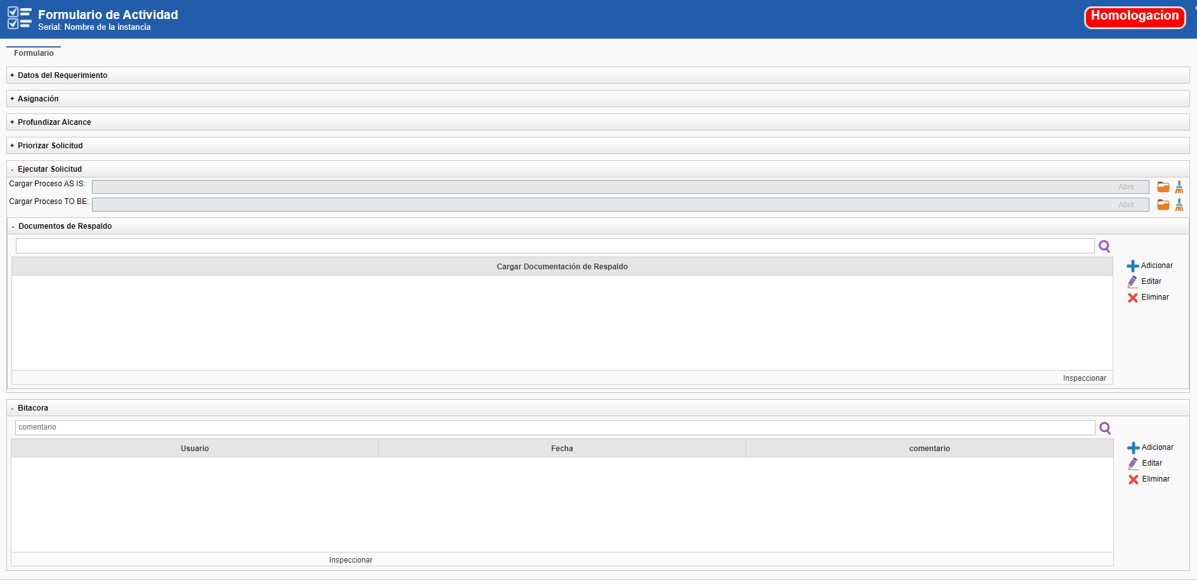

7. Validar Ejecución

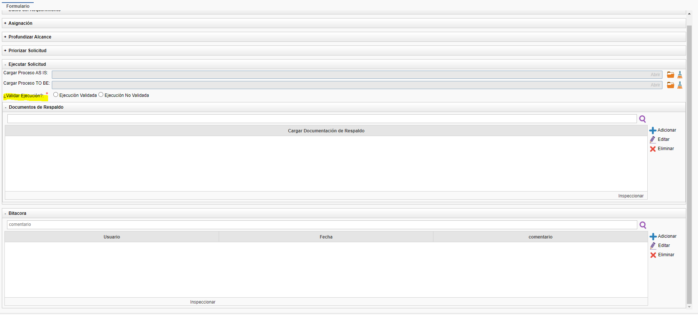
8. Aprobar propuesta

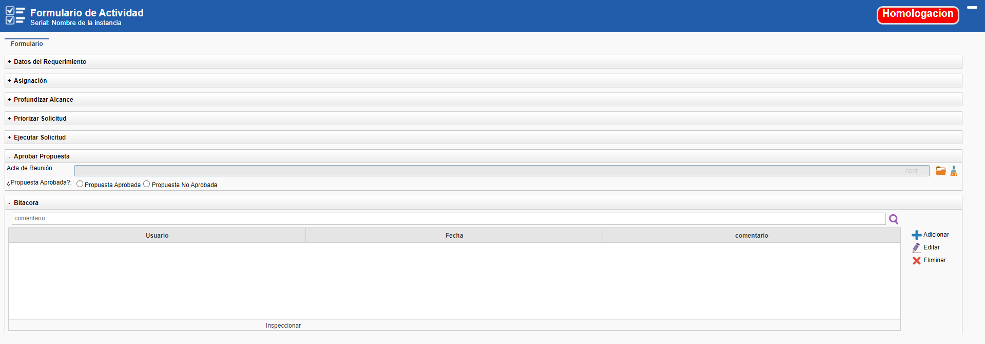
9. Si, es proceso automatizado…
Realizar el modelado técnico
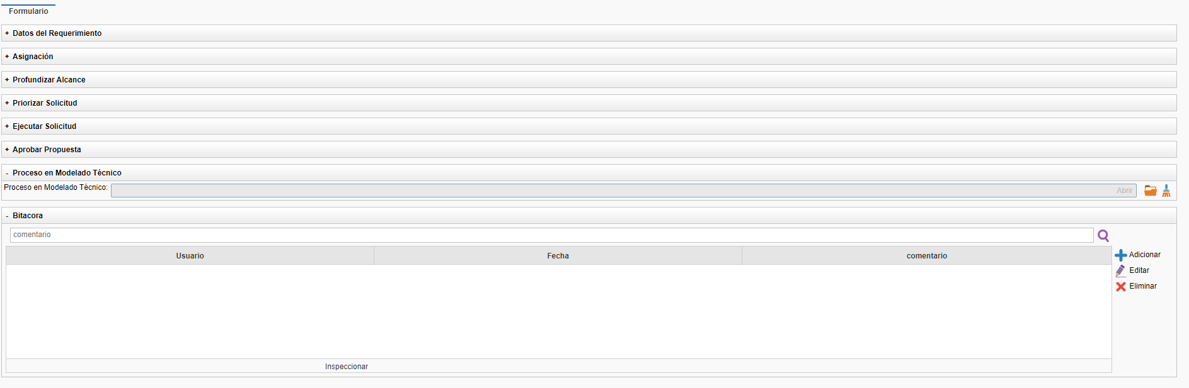
10. Verifica el modelado técnico
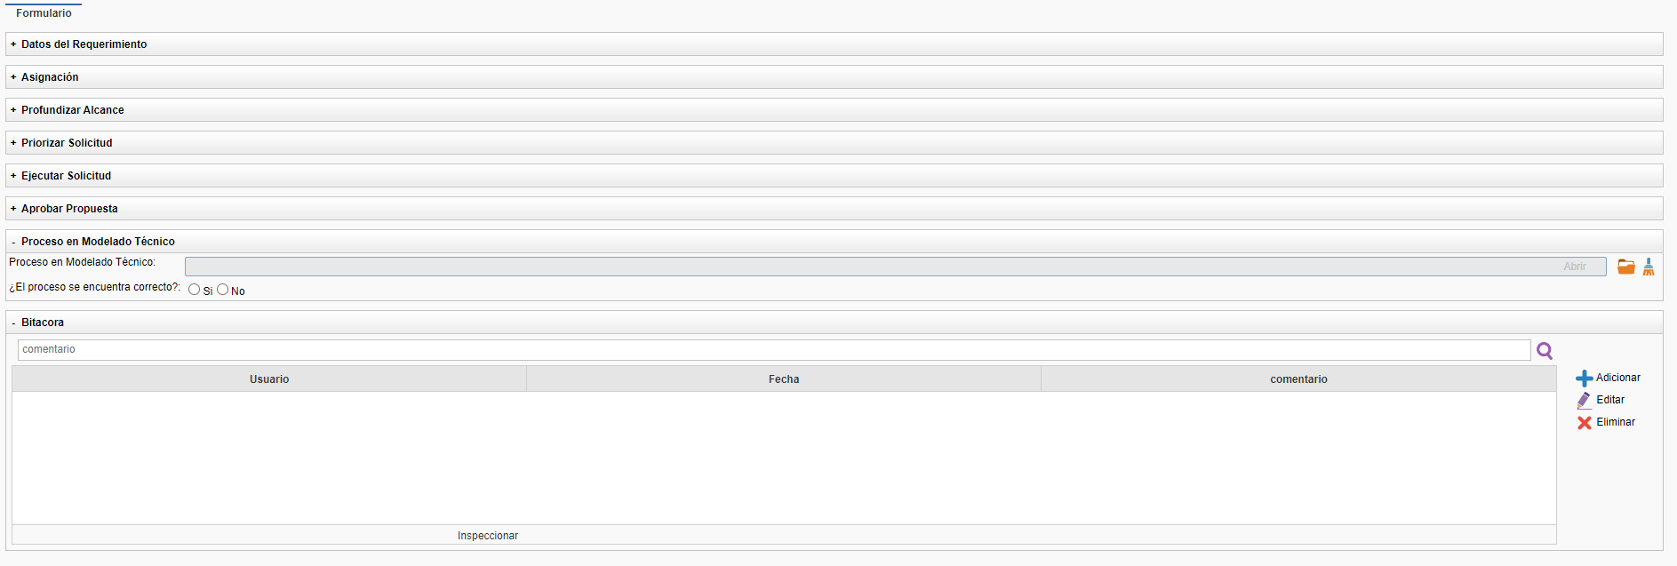
11 Homologar proceso

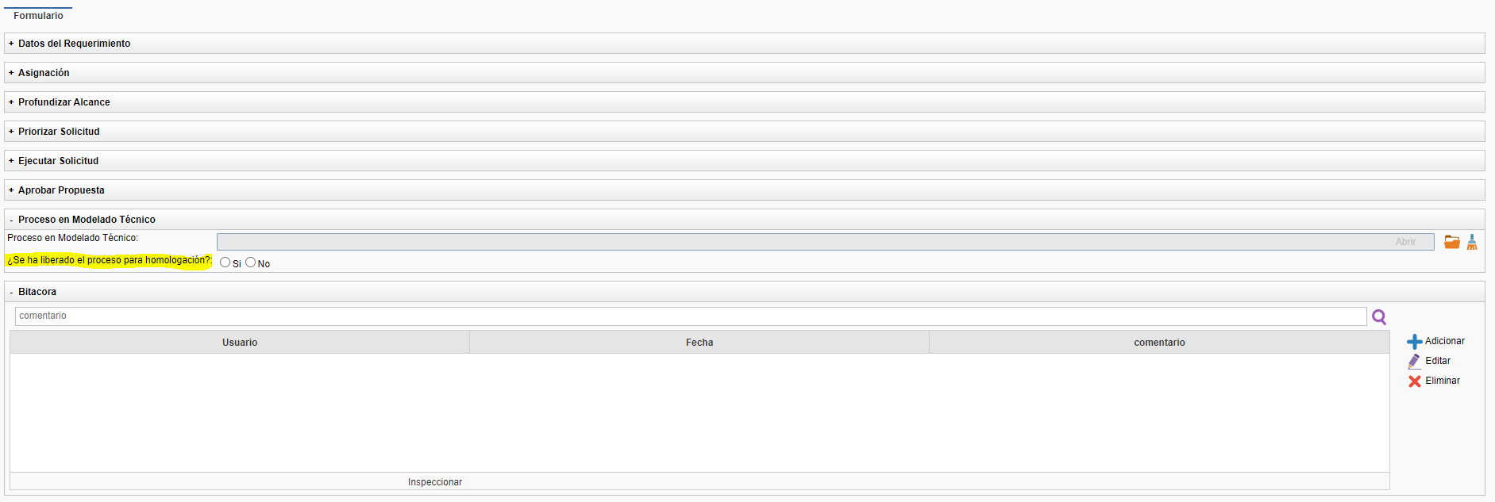
12. Anexar documentación de normalización

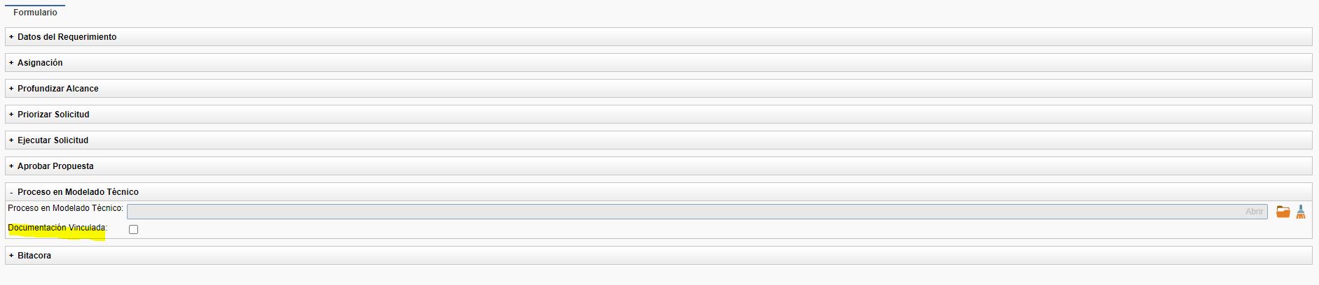
13. Liberar Proceso
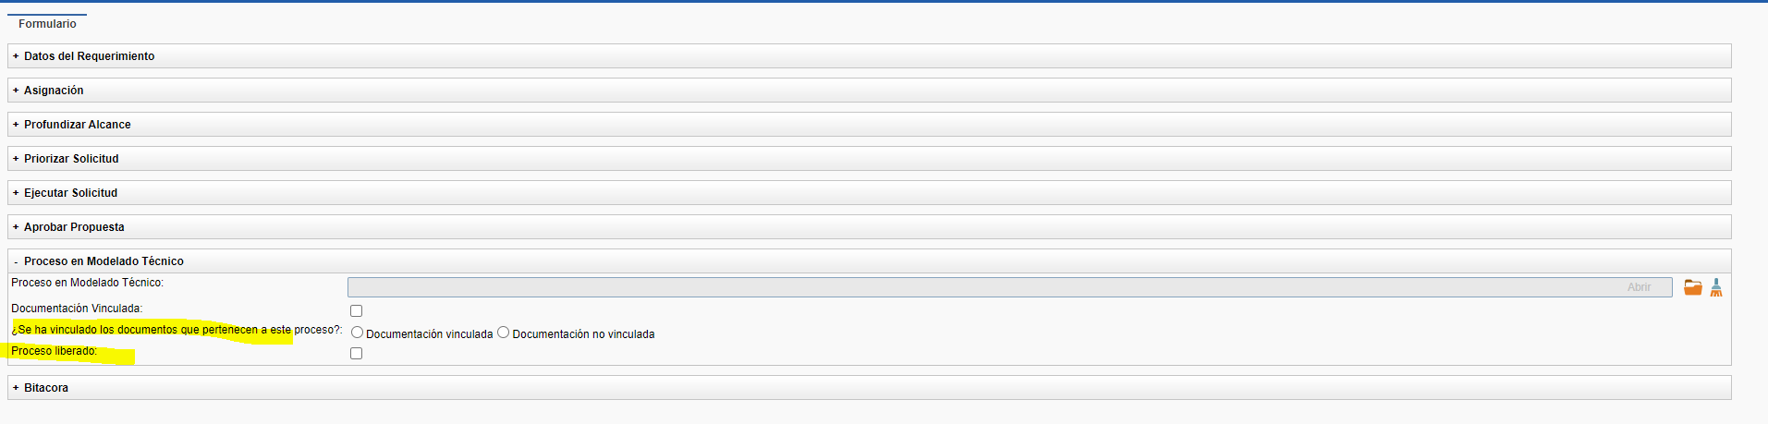
14. Capacitar colegas

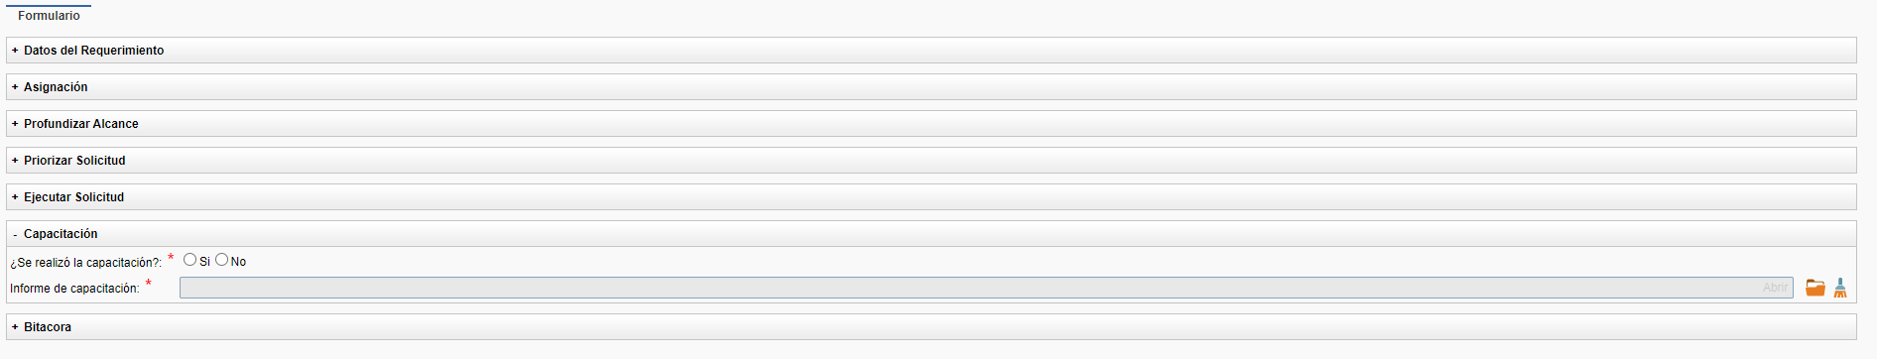
18. Valorar servicio

